T.C.

KIZILCAHAMAM KAYMAKAMLIĞI

CUMHURİYET İLKOKULU

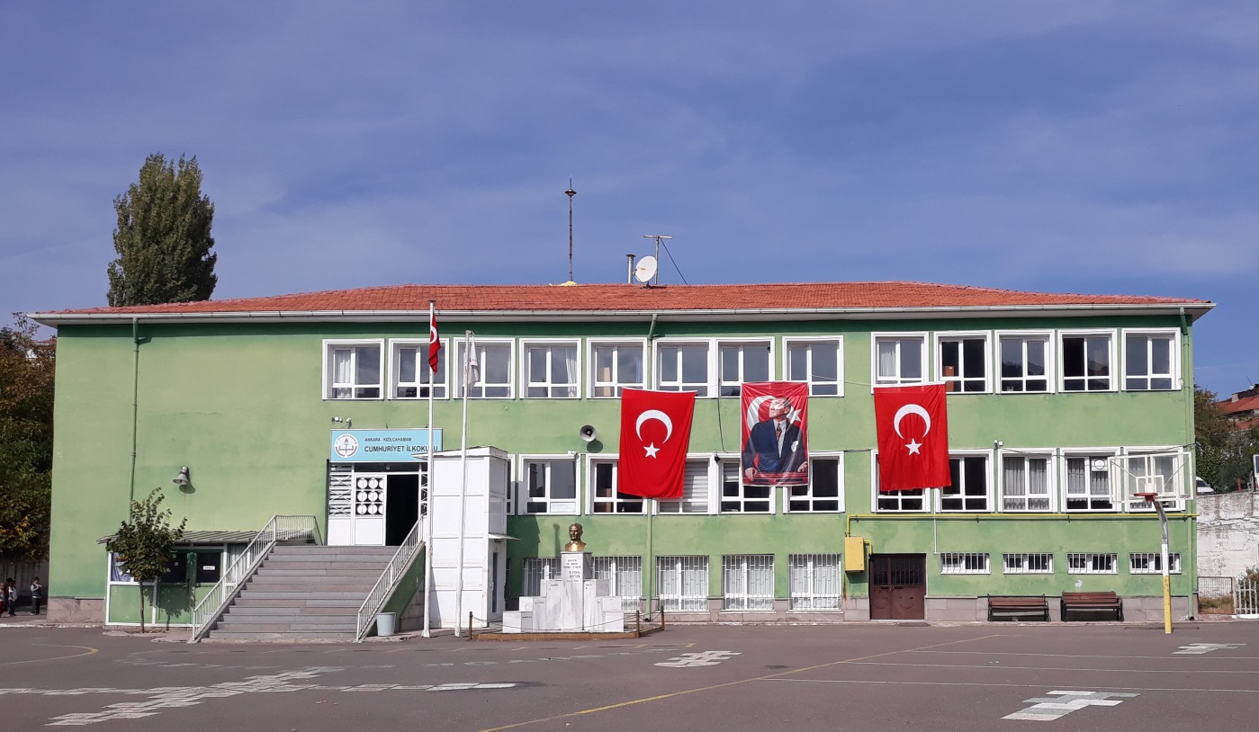

2019-2023
STRATEJİK PLANI

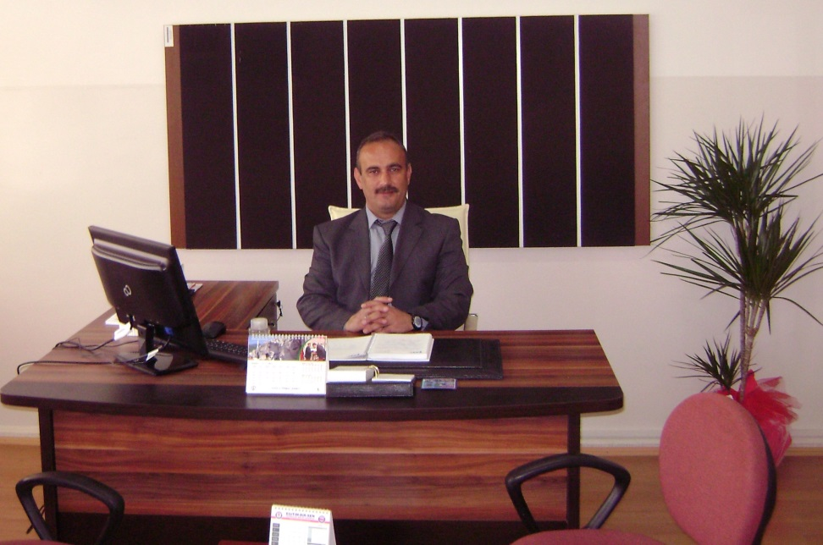
SUNUŞ
Geçmişten günümüze gelirken var olan yaratıcılığın getirdiği teknolojik ve sosyal anlamda gelişmişliğin ulaştığı hız, artık kaçınılmazları da önümüze sererek kendini göstermektedir. Güçlü ekonomik ve sosyal yapı, güçlü bir ülke olmanın ve tüm değişikliklerde dimdik ayakta durabilmenin kaçınılmazlığı da oldukça büyük önem taşımaktadır. Gelişen ve sürekliliği izlenebilen, bilgi ve planlama temellerine dayanan güçlü bir yaşam standardı ve ekonomik yapı; stratejik amaçlar, hedefler ve planlanmış zaman diliminde gerçekleşecek uygulama faaliyetleri ile (SRATEJİK PLAN) oluşabilmektedir.
Okulumuz misyon, vizyon ve stratejik planını ilk olarak 2000 yılında belirlemiştir. Okulumuz, daha iyi bir eğitim seviyesine ulaşmak düşüncesiyle sürekli yenilenmeyi ve kalite kültürünü kendisine ilke edinmeyi amaçlamaktadır. Kalite kültürü oluşturmak için eğitim ve öğretim başta olmak üzere insan kaynakları ve kurumsallaşma, sosyal faaliyetler, alt yapı, toplumla ilişkiler ve kurumlar arası ilişkileri kapsayan 2019-2023 stratejik planı hazırlanmıştır.
Büyük önder Atatürk’ü örnek alan bizler; çağa uyum sağlamış, çağı yönlendiren öğrenciler yetiştirmek için kurulan okulumuz, geleceğimizin teminatı olan öğrencilerimizi daha iyi imkânlarla yetişip, düşünce ufku ve yenilikçi ruhu açık Türkiye Cumhuriyeti’nin çıtasını daha yükseklere taşıyan bireyler olması için öğretmenleri ve idarecileriyle özverili bir şekilde tüm azmimizle çalışmaktayız.
Cumhuriyet İlköğretim Okulu olarak en büyük amacımız yalnızca ilköğretim mezunu çocuklar yetiştirmek değil, girdikleri her türlü ortamda çevresindekilere ışık tutan, hayata hazır, hayatı aydınlatan, bizleri daha da ileriye götürecek nesiller yetiştirmektir. İdare ve öğretmen kadrosuyla bizler; çağa ayak uydurmuş, yeniliklere açık, Türkiye Cumhuriyeti’ni daha da yükseltecek gençler yetiştirmeyi ilke edinmiş bulunmaktayız.
Cumhuriyet İlköğretim Okulu’nun stratejik planlama çalışmasına önce durum tespiti, yani okulun SWOT analizi yapılarak başlanmıştır. SWOT analizi idari personelin ve öğretmenlerin katılımıyla uzun süren bir çalışma sonucu ilk şeklini almış, varılan genel sonuçların sadeleştirilmesi ise okul yönetimi ile öğretmenlerden oluşan beş kişilik bir kurul tarafından yapılmıştır. Daha sonra SWOT sonuçlarına göre stratejik planlama aşamasına geçilmiştir. Bu süreçte okulun amaçları, hedefleri, hedeflere ulaşmak için gerekli stratejiler, eylem planı ve sonuçta başarı veya başarısızlığın göstergeleri ortaya konulmuştur. Denilebilir ki SWOT analizi bir kilometre taşıdır, okulumuzun bugünkü resmidir ve stratejik planlama ise bugünden yarına nasıl hazırlanmamız gerektiğine dair kalıcı bir belgedir. Stratejik planda belirlenen hedeflerimizi ne ölçüde gerçekleştirdiğimiz, plan dönemi içindeki her yıl sonunda gözden geçirilecek ve gereken revizyonlar yapılacaktır.
Cumhuriyet İlköğretim Okulu Stratejik Planı (2019-2023)’de belirtilen amaç ve hedeflere ulaşmamızın okulumuzun gelişme ve kurumsallaşma süreçlerine önemli katkılar sağlayacağına inanmaktayız.
Planın hazırlanmasında emeği geçen Stratejik Planlama Yürütme Ekibi’ne, öğretmen, öğrenci ve velilerimize teşekkür ederim.

Mehmet GÜRSOY
Okul Müdürü

İÇİNDEKİLER
SUNUŞ ………………………………………………………………………………….. 3
İÇİNDEKİLER……………………………………………………………………..4

I. BÖLÜM:GİRİŞ VE PLAN HAZIRLIK
SÜRECİ ……………………………………………………………………………5

II BÖLÜM:DURUM
ANALİZİ …………………………………………………………………………6
OKULUN KISA TANITIMI…………………………………………………………….6
OKULUNMEVCUT DURUMU: TEMEL İSTATİKLER………………….7-8-9
PAYDAŞ ANALİZİ……………………………………………………………10-11-12
GZFT (SWOT) ANALİZİ …………………………………………………… 13
GELİŞİM VE SORUN ALANLARI …………………………………………14-15
III. BÖLÜM: MİSYON, VİZYON VE TEMEL DEĞERLER
MİSYONUMUZ………………………………………………………………..16
VİZYONUMUZ………………………………………………………………..16
TEMEL DEĞERLERİMİZ……………………………………………………16
I V.BÖLÜM: AMAÇ, HEDEF VE EYLEMLER
TEMA I: EĞİTİM VE ÖĞRETİME ERİŞİM………………………………..17
TEMA II: EĞİTİM VE ÖĞRETİMDE KALİTENİN ARTIRILMASI……18-19
TEMA III: KURUMSAL KAPASİTE………………………………………. 20

V. BÖLÜM :MALİYETLENDİRME……………………………………………….. 21-22
EKLER

BÖLÜM I: GİRİŞ ve PLAN HAZIRLIK SÜRECİ
Gelişmiş toplumlar geleceğini planlayabilen toplumlardır. Gelecekte ne yapacağına karar vermiş toplumlar yaptıkları çalışmalardan verim bekleyebilirler. İyi bir planlama da herkesin katılımının sağlandığı ekip çalışması ile mümkündür.
Uygulanabilir bir stratejik plan ile okulumuzun geleceğe bakışı farklılaşacaktır. Neyin, ne zaman, hangi kaynakla yapılacağının önceden belirlenmesi ve süreç içerisinde ortaya çıkabilecek sorunlara karşı hazırlıklı olunması stratejik planlama ile mümkündür.
Okulumuzun eğitim alanında başarıya ulaşmasında önümüze çıkan engellerin aşılması için; geleceğimizi daha iyi planlayabilmek amacı ile katılımcılık ruhunu esas alan ekip çalışması sonucu stratejik planımızı hazırladık.
Stratejik plan hazırlanırken tüm paydaşlara tek tek ulaşılarak fikirleri alındı. Geçmiş çalışmalarımız, başarı durumumuz, gelişmeye açık yönlerimiz, sorunlarımız, yapabileceklerimiz analiz edilerek tespit edildi. Böylece okulumuzu bir adım öteye taşıyabilecek bir plan hazırlamaya çalıştık.
Planın uygulanması sırasında tüm paydaşlarımızla birlikte çalışacağız. Değerlendirme ve izleme aşamasında idarecilerimizle birlikte, strateji geliştirme birimimiz ve sorumlu ekiplerimiz işbirliği içerisinde olacaktır.
2019-2023 dönemi stratejik plan hazırlanması süreci Üst Kurul ve Stratejik Plan Ekibinin oluşturulması ile başlamıştır. Ekip tarafından oluşturulan çalışma takvimi kapsamında ilk aşamada durum analizi çalışmaları yapılmış ve durum analizi aşamasında paydaşlarımızın plan sürecine aktif katılımını sağlamak üzere paydaş anketi, toplantı ve görüşmeler yapılmıştır.
Durum analizinin ardından geleceğe yönelim bölümüne geçilerek okulumuzun amaç, hedef, gösterge ve eylemleri belirlenmiştir. Çalışmaları yürüten ekip ve kurul bilgileri altta verilmiştir.

STRATEJİK PLAN ÜST KURULU

Üst Kurul Bilgileri |  | Ekip Bilgileri
Adı Soyadı | Unvanı | Adı Soyadı | Unvanı
Mehmet GÜRSOY | OKUL MÜDÜRÜ | Süleyman SAVATYAPAN | SINIF ÖĞRETMENİ
Ömer Alper ÇİÇEK | SINIF ÖĞRETMENİ | Dursun ÇALIŞKAN | SINIF ÖĞRETMENİ

BÖLÜM II: DURUM ANALİZİ
Durum analizi bölümünde okulumuzun mevcut durumu ortaya konularak neredeyiz sorusuna yanıt bulunmaya çalışılmıştır.
Bu kapsamda okulumuzun kısa tanıtımı, okul künyesi ve temel istatistikleri, paydaş analizi ve görüşleri ile okulumuzun Güçlü Zayıf Fırsat ve Tehditlerinin (GZFT) ele alındığı analize yer verilmiştir.

OKULIN KISA TANITIMI
Kızılcahamam Karşıyaka Mahallesinde bulunan okul binasının yapımına 1981 yılında başlanmış olup, 21.12.1982 tarihinde inşası tamamlanmıştır. Okul binası dışında bir kömürlük ve bahçe duvarı da aynı zamanda yapılmıştır.
12 derslik, iki idare odası ve bir öğretmenler odası bulunan bina 11.03.1983 tarihinde Ankara Valisi Dr. Mustafa GÖNÜL, Milli Eğitim Müdürü Ömer SARAÇ, Bayındırlık Müdürü Cemal AKDAĞ ile il ve ilçeden gelen pek çok davetlinin bulunduğu parlak bir törenle "Karşıyaka İlkokulu" olarak açılmıştır.
İl Danışma Kurulunun teklifi ile 26.05.1983 tarihli Valilik onayı ile "Cumhuriyet İlkokulu" olarak ismi değişmiştir.
Zorunlu eğitimin beş yıldan sekiz yıla çıkması sonucu Eylül 1997 tarihinde "Cumhuriyet İlköğretim Okulu" olarak adı ve statüsü değişmiştir.
Cemal GÜNDOĞDU, Ahmet ERDOĞAN ve Cavit ERDOĞAN adlı Kızılcahamamlı üç hayırseverin verdiği toplam 34 milyar TL ile Eylül 2001 tarihinde yapımına başlanan ek bina Şubat 2002 tarihinde tamamlanarak hizmete açılmıştır. Bu ek bina okula, 4 derslik, 1 çok amaçlı salon, 2 tuvalet, 1 memur odası ve 1 de hizmetli odası kazandırmıştır. Yeni binanın eski bina ile bütünleştirilmesi soncu eski öğretmenler odası yok olduğundan yeni dersliklerden biri öğretmenler odası yapılmıştır.
Eski okul binasında derslik olarak yapılan iki birim, ihtiyaç sebebiyle kalorifer dairesi ve depo olarak kullanılmaktadır. Son haliyle 15 dersliği bulunmaktadır. Okulda 50 erkek 50 kız toplam 100öğrenci öğrenim görmekte olup, 1 müdür, 1 müdür yardımcısı, 11 öğretmen ve iki hizmetli görev yapmaktadır.
Okulumuz 2006 ve 2010 yılarında geçirdiği tadilatlarla son şeklini almıştır. Ayrıca 4+4+4 eğitim sistemiyle beraber ilkokul olarak görev yapan okulumuzda 6,7ve 8’lerden boşalan sınıflar kitaplık, drama odası sanat odası olarak düzenlenerek 2014 yılında faaliyete geçirilmiştir.

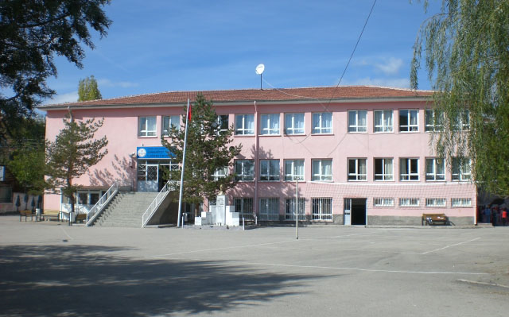
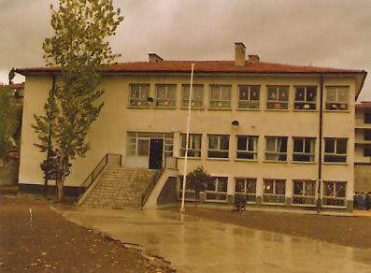

Okul Künyesi
Okulumuzun temel girdilerine ilişkin bilgiler altta yer alan okul künyesine ilişkin tabloda yer almaktadır.

Temel Bilgiler Tablosu- Okul Künyesi
İli : ANKARA |  |  |  | İlçesi : KIZILCAHAMAM
Adres: | Karşıyaka Mah. Kadirbey Cad. No:15  Kızılcahamam ANKARA |  |  | Coğrafi Konum (link)*: |  | http://gg.gg/g286e
Telefon Numarası: | 312 736 00 57 |  |  | Faks Numarası: |  | -
e- Posta Adresi: | 708208@meb.k12.tr |  |  | Web sayfası adresi: |  | khamamcumhuriyet.meb.k12.tr
Kurum Kodu: | 708208 |  |  | Öğretim Şekli: |  | Tam Gün
Okulun Hizmete Giriş Tarihi : 1983 |  |  |  | Toplam Çalışan Sayısı * |  | 14
Öğrenci Sayısı: | Kız | 48 |  | Öğretmen Sayısı | Kadın | 5
 | Erkek | 49 |  |  | Erkek | 5
 | Toplam | 97 |  |  | Toplam | 10
Derslik Başına Düşen Öğrenci Sayısı |  |  | :9 | Şube Başına Düşen Öğrenci Sayısı |  |  | :19
Öğretmen Başına Düşen Öğrenci Sayısı |  |  | :10 | Şube Başına 30’dan Fazla Öğrencisi Olan Şube Sayısı |  |  | : YOK
Öğrenci Başına Düşen Toplam Gider Miktarı* |  |  | :49 | Öğretmenlerin Kurumdaki Ortalama Görev Süresi |  |  | 8

Çalışan Bilgileri
Okulumuzun çalışanlarına ilişkin bilgiler altta yer alan tabloda belirtilmiştir.
Çalışan Bilgileri Tablosu*
Unvan* | Erkek | Kadın | Toplam
Okul Müdürü ve Müdür Yardımcısı | 1 |  | 1
Sınıf Öğretmeni | 5 | 2 | 7
Branş Öğretmeni | - | 1 | 1
Rehber Öğretmen | -
İdari Personel | -
Yardımcı Personel | 2 | 1 | 3
Okul Öncesi |  | 2 | 2
Toplam Çalışan Sayıları | 8 | 6 | 14

Okulumuz Bina ve Alanları
Okulumuzun binası ile açık ve kapalı alanlarına ilişkin temel bilgiler altta yer almaktadır.

Okul Yerleşkesine İlişkin Bilgiler
Okul Bölümleri * |  | Özel Alanlar | Var | Yok
Okul Kat Sayısı | 3 | Çok Amaçlı Salon | *
Derslik Sayısı | 12 | Çok Amaçlı Saha |  | *
Derslik Alanları (m2) | 25 | Kütüphane | *
Kullanılan Derslik Sayısı | 6 | Fen Laboratuvarı |  | *
Şube Sayısı | 5 | Bilgisayar Laboratuvarı |  | *
İdari Odaların Alanı (m2) | 10 | İş Atölyesi | *
Öğretmenler Odası (m2) | 18 | Beceri Atölyesi | *
Okul Oturum Alanı (m2) | 2480 | Pansiyon |  | *
Okul Bahçesi (Açık Alan)(m2) | 1990
Okul Kapalı Alan (m2) | 490
Sanatsal, bilimsel ve sportif amaçlı toplam alan (m²)
Kantin (m2) | -
Tuvalet Sayısı | 5
Diğer (………….)

Sınıf ve Öğrenci Bilgileri
Okulumuzda yer alan sınıfların öğrenci sayıları alttaki tabloda verilmiştir.

SINIFI | Kız | Erkek | Toplam
Anasınıfı | 14 | 12 | 26
1/A | 9 | 6 | 15
2/A | 7 | 7 | 14
3/A | 3 | 7 | 10
3/B | 4 | 5 | 9
4/A | 11 | 12 | 23
 |  |  | 97

Donanım ve Teknolojik Kaynaklarımız
Teknolojik kaynaklar başta olmak üzere okulumuzda bulunan çalışır durumdaki donanım malzemesine ilişkin bilgiye alttaki tabloda yer verilmiştir.

Teknolojik Kaynaklar Tablosu
Akıllı Tahta Sayısı | 5 | TV Sayısı | 1
Masaüstü Bilgisayar Sayısı | 13 | Yazıcı Sayısı | 5
Taşınabilir Bilgisayar Sayısı | 2 | Fotokopi Makinası Sayısı | 1
Projeksiyon Sayısı | 6 | İnternet Bağlantı Hızı | 8 mgbt

Gelir ve Gider Bilgisi
Okulumuzun genel bütçe ödenekleri, okul aile birliği gelirleri ve diğer katkılarda dâhil olmak üzere gelir ve giderlerine ilişkin son iki yıl gerçekleşme bilgileri alttaki tabloda verilmiştir.

Yıllar | Gelir Miktarı | Gider Miktarı
2016 | 4500 | 4500
2017 | 4700 | 4700
2018 | 4900 | 4900

PAYDAŞ ANALİZİ
Kurumumuzun temel paydaşları öğrenci, veli ve öğretmen olmakla birlikte eğitimin dışsal etkisi nedeniyle okul çevresinde etkileşim içinde olunan geniş bir paydaş kitlesi bulunmaktadır. Paydaşlarımızın görüşleri anket, toplantı, dilek ve istek kutuları, elektronik ortamda iletilen önerilerde dâhil olmak üzere çeşitli yöntemlerle sürekli olarak alınmaktadır.
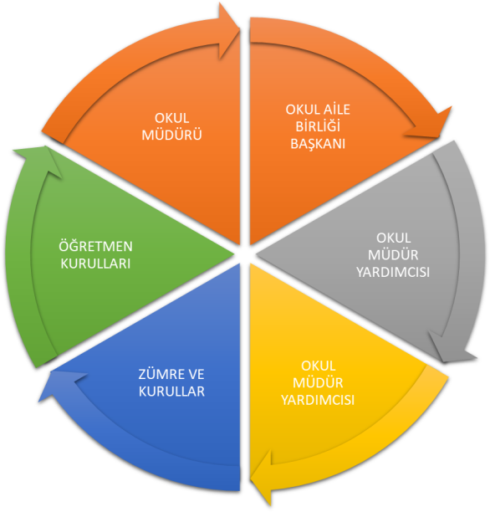
Paydaş anketlerine ilişkin ortaya çıkan temel sonuçlara altta yer verilmiştir.

Öğrenci Anketi Sonuçları:
Sıra No | MADDELER | KATILMA DERECESİ
 |  | Kesinlikle Katılıyorum | Katılıyorum | Kararsızım | Kısmen Katılıyorum | Katılmıyorum
1 | Öğretmenlerimle ihtiyaç duyduğumda rahatlıkla görüşebilirim. | %44,4 | %42,4 | %9,1 | %3,1 | %1,1
2 | Okul müdürü ile ihtiyaç duyduğumda rahatlıkla konuşabiliyorum. | %48 | %28,9 | %19,6 | %1,2 | %2,4
3 | Okula ilettiğimiz öneri ve isteklerimiz dikkate alınır. | %15,8 | %36,8 | %14,7 | %7,4 | %25,3
4 | Okulda kendimi güvende hissediyorum. | %26,3 | %47,3 | %20,2 | %4 | %2,2
5 | Okulda öğrencilerle ilgili alınan kararlarda bizlerin görüşleri alınır. | %12,1 | %47,3 | %16,2 | %12,1 | %12,3
6 | Öğretmenler yeniliğe açık olarak derslerin işlenişinde çeşitli yöntemler kullanmaktadır. | %32,3 | %36,4 | 16,2 | %4 | %11,1
7 | Derslerde konuya göre uygun araç gereçler kullanılmaktadır. | %23,5 | %43,8 | %13,3 | %9,2 | %10,3
8 | Teneffüslerde ihtiyaçlarımı giderebiliyorum. | %29,6 | %47,7 | %13,2 | %3,1 | %8,4
9 | Okulun içi ve dışı temizdir. | %31,3 | %46,4 | %13,1 | %9,1 | -
10 | Okulun binası ve diğer fiziki mekânlar yeterlidir. | %29,6 | %32,7 | %10,2 | %6,1 | %21,4
11 | Okulumuzda yeterli miktarda sanatsal ve kültürel faaliyetler düzenlenmektedir. | %17,2 | %32,3 | %29,2 | %7,1 | %14,2

Öğretmen Anketi Sonuçları:
Sıra No | MADDELER | KATILMA DERECESİ
 |  | Kesinlikle Katılıyorum | Katılıyorum | Kararsızım | Kısmen Katılıyorum | Katılmıyorum
1 | Okulumuzda alınan kararlar, çalışanların katılımıyla alınır. | %50,33 | %49,66
2 | Kurumdaki tüm duyurular çalışanlara zamanında iletilir. | %53,33 | %37,66 | %6,66
3 | Her türlü ödüllendirmede adil olma, tarafsızlık ve objektiflik esastır. | %40 | %55,66 | %6,66
4 | Kendimi, okulun değerli bir üyesi olarak görürüm. | %46,6 | %40 | %13,33
5 | Çalıştığım okul bana kendimi geliştirme imkânı tanımaktadır. | %33,33 | %30 | %13,33 | %16,66 | %6,66
6 | Okul, teknik araç ve gereç yönünden yeterli donanıma sahiptir. | %26,66 | %40 |  | %26,66 | %6,66
7 | Okulda çalışanlara yönelik sosyal ve kültürel faaliyetler düzenlenir. | %40,66 | %43,33 | %10,1
8 | Okulda öğretmenler arasında ayrım yapılmamaktadır. | %16,66 | %56,66 |  | %26,66
9 | Okulumuzda yerelde ve toplum üzerinde olumlu etki bırakacak çalışmalar yapmaktadır. | %46,66 | %49,66 | %3,68
10 | Yöneticilerimiz, yenilikçi düşüncelerin üretilmesini teşvik etmektedir. | %450 | %41,66 |  | %13,33
11 | Yöneticiler, okulun vizyonunu, stratejilerini, iyileştirmeye açık alanlarını vs. çalışanlarla paylaşır. | %53,33 | %40 | %6,66
12 | Okulumuzda sadece öğretmenlerin kullanımına tahsis edilmiş yerler yeterlidir. | %33,33 | %33,33 |  | %6,66 | %26,66
13 | Alanıma ilişkin yenilik ve gelişmeleri takip eder ve kendimi güncellerim. | %46,66 | %33,33 | %13,66 | %6,33

Veli Anketi Sonuçları:
Sıra No | MADDELER | KATILMA DERECESİ
 |  | Kesinlikle Katılıyorum | Katılıyorum | Kararsızım | Kısmen Katılıyorum | Katılmıyorum
1 | İhtiyaç duyduğumda okul çalışanlarıyla rahatlıkla görüşebiliyorum. | %18,2 | %54,5 | %18,2 | %9,1
2 | Bizi ilgilendiren okul duyurularını zamanında öğreniyorum. | %18,2 | %55,5 | %19,1 | %7,3
3 | Öğrencimle ilgili konularda okulda rehberlik hizmeti alabiliyorum. | %9,1 | %27,3 | %9,1 | %9,1 | %45,5
4 | Okula ilettiğim istek ve şikâyetlerim dikkate alınıyor. | %9,1 | %18,2 | %39,1 | %9,1 | %244,5
5 | Öğretmenler yeniliğe açık olarak derslerin işlenişinde çeşitli yöntemler kullanmaktadır. | %18,2 | %36,4 | %36,4 | %9,1
6 | Okulda yabancı kişilere karşı güvenlik önlemleri alınmaktadır. | %9,1 | %36,4 | %18,2 | %18,2 | %18,2
7 | Okulda bizleri ilgilendiren kararlarda görüşlerimiz dikkate alınır. | %18,2 | %52,3 | %9,1 | %18,2 | %2,3
8 | E-Okul Veli Bilgilendirme Sistemi ile okulun internet sayfasını düzenli olarak takip ediyorum. | %36,4 | %36,4 | %27,3
9 | Çocuğumun okulunu sevdiğini ve öğretmenleriyle iyi anlaştığını düşünüyorum. | %36,4 | %36,4 | %18,2 | %9,1
10 | Okul, teknik araç ve gereç yönünden yeterli donanıma sahiptir. | %9,1 | %36,4 | %9,1 | %18,2 | %27,3
11 | Okul her zaman temiz ve bakımlıdır. | %9,1 | %72,8 | %18,2
12 | Okulun binası ve diğer fiziki mekânlar yeterlidir. | %18,2 | %45,5 |  | %18,2 | %18,2
13 | Okulumuzda yeterli miktarda sanatsal ve kültürel faaliyetler düzenlenmektedir. | %9,1 | %40,2 | %26,4 | %9,1 | %15,3

GZFT (SWOT) ANALİZİ
Okulumuzun temel istatistiklerinde verilen okul künyesi, çalışan bilgileri, bina bilgileri, teknolojik kaynak bilgileri ve gelir gider bilgileri ile paydaş anketleri sonucunda ortaya çıkan sorun ve gelişime açık alanlar iç ve dış faktör olarak değerlendirilerek GZFT tablosunda belirtilmiştir. Dolayısıyla olguyu belirten istatistikler ile algıyı ölçen anketlerden çıkan sonuçlar tek bir analizde birleştirilmiştir.
Kurumun güçlü ve zayıf yönleri donanım, malzeme, çalışan, iş yapma becerisi, kurumsal iletişim gibi çok çeşitli alanlarda kendisinden kaynaklı olan güçlülükleri ve zayıflıkları ifade etmektedir ve ayrımda temel olarak okul müdürü/müdürlüğü kapsamından bakılarak iç faktör ve dış faktör ayrımı yapılmıştır.

GÜÇLÜ YÖNLERİMİZ | ZAYIF YÖNLERİMİZ
Toplam öğrenci sayısının az olması | Öğrencilerin planlı ve düzenli ders çalışma alışkanlıklarının olmaması
Velilere ulaşım kolaylığı | Öğrencilerde kitap okuma alışkanlığının olmaması
Sınıf öğrenci mevcudunun (genelde) az olması | Öğrencilerin teknolojiden yeterince yararlanamamaları
Davranış bozukluğu gösteren öğrenci olmaması | Öğrencilerin genel kültür düzeylerinin düşük olması
Teknolojiyi kullanan öğretmenlerin olması | Velilerin ilgisizliği
Yönetici ve öğretmenler arasında iletişimin iyi olması | Velilerin eğitim düzeyinin düşük olması
Yöneticilerin etkinlikleri desteklemeleri | Velilerin sosyo-ekonomik düzeylerinin düşük olması
Eğitim öğretim araçlarının olması (projeksiyon, akıllı tahta) | Rehberlik hizmetinin verilememesi
BT sınıfının olması | Kütüphanenin kitaplık tarzında olması
Okul öncesi eğitimin veriliyor olması | Fen laboratuarının olmaması
Sınıflarda bilgisayar olması | İş atölyelerinin olmaması
Fotokopi makinesi olması, öğretmen ve öğrencilerin kullanımına sunulması | Toplantı salonu ya da çok amaçlı salonun yokluğu
Öğretmenler odasında bilgisayar ve yazıcı olması | Okulun maddi imkanlarının kısıtlı olması
İzcilik faaliyetlerinin yapılıyor olması | Okulun fiziki kapasitesinin yetersiz olması
Okul kantininin bahçede olması | Bahçenin küçük olması
Öğretmen-veli görüşme odasının olması | Okulda yapılan çalışmaların çevreye tanıtılamaması
Öğretmenler arası iletişimin iyi olması
Öğrencilerin sosyal etkinliklere katılmaya istekli olmaları
Temizliğe önem verilmesi
Anasınıfı tuvaletinin ayrı olması
Sınıf ve koridorlarda yeterli pano bulunması
Bahçe duvarının tel ve demirle çevrili olması
Ses düzeni ve alarm sisteminin olması
Kamera sisteminin olması ve takip edilmesi
Kablosuz internet ağının olması
Koridorların aydınlatılmasında sensör sisteminin kullanılması
Okul aile birliği üyelerinin okul yönetimiyle uyumlu çalışması
Okulumuzun gelişimlere ve yeniliklere açık yöneticilere sahip olması
Okul web sitesinin olması

FIRSATLAR | TEHDİTLER
Okul aile birliği üyelerinin duyarlı ve çalışkan olmaları | Öğrencilerin evlerinde çalışma odası ve ortamlarının olmaması
 | Velilerin eğitim düzeylerinin düşük olması
 | Velilerin okula bakış açılarının farklı olması
 | Velilerin gelir düzeylerinin yetersiz olması
 | Velilerin çocukları üzerinde otoriteyi kuramamış olmaları
 | Öğrencilerin kardeş sayılarının fazla olması

Gelişim ve Sorun Alanları
Gelişim ve sorun alanları analizi ile GZFT analizi sonucunda ortaya çıkan sonuçların planın geleceğe yönelim bölümü ile ilişkilendirilmesi ve buradan hareketle hedef, gösterge ve eylemlerin belirlenmesi sağlanmaktadır.
Gelişim ve sorun alanları ayrımında eğitim ve öğretim faaliyetlerine ilişkin üç temel tema olan Eğitime Erişim, Eğitimde Kalite ve kurumsal Kapasite kullanılmıştır. Eğitime erişim, öğrencinin eğitim faaliyetine erişmesi ve tamamlamasına ilişkin süreçleri; Eğitimde kalite, öğrencinin akademik başarısı, sosyal ve bilişsel gelişimi ve istihdamı da dâhil olmak üzere eğitim ve öğretim sürecinin hayata hazırlama evresini; Kurumsal kapasite ise kurumsal yapı, kurum kültürü, donanım, bina gibi eğitim ve öğretim sürecine destek mahiyetinde olan kapasiteyi belirtmektedir.

Eğitime Erişim | Eğitimde Kalite | Kurumsal Kapasite
Okullaşma Oranı | Akademik Başarı | Kurumsal İletişim
Okula Devam/ Devamsızlık | Sosyal, Kültürel ve Fiziksel Gelişim | Kurumsal Yönetim
Okula Uyum, Oryantasyon | Sınıf Tekrarı | Bina ve Yerleşke
Özel Eğitime İhtiyaç Duyan Bireyler | İstihdam Edilebilirlik ve Yönlendirme | Donanım
Yabancı Öğrenciler | Öğretim Yöntemleri | Temizlik, Hijyen
Hayatboyu Öğrenme | Ders araç gereçleri | İş Güvenliği, Okul Güvenliği
 |  | Taşıma ve servis

Gelişim ve Sorun Alanlarımız
1.TEMA: EĞİTİM VE ÖĞRETİME ERİŞİM
1 | Devamsız öğrenciler
2 | Özel eğitime ihtiyaç duyan bireylerin uygun eğitime erişimi
3 | İyep kursları
4 | Destek eğitimi
5
6
7
8
9
10

2.TEMA: EĞİTİM VE ÖĞRETİMDE KALİTE
1 | Bilimsel, kültürel, sanatsal ve sportif faaliyetler
2 | Okuma kültürü
3 | Okul güvenliği
4 | Eğitimde ve öğretim süreçlerinde bilgi ve iletişim teknolojilerinin kullanımı
5 | Öğretmen yeterlilikleri
6 | Öğretmenlere yönelik hizmetiçi eğitimler
7
8
9
10

3.TEMA: KURUMSAL KAPASİTE
1 | Okul-Aile birlikleri
2 | Çalışma ortamı ve koşulları
3 | Okul sosyal, kültürel, sanatsal ve sportif faaliyet alanlarının yetersizliği
4
5
6
7
8
9
10

3.1 MİSYON, VİZYON VE TEMEL DEĞERLER

Misyonumuz;
Türk Milli Eğitim Sistemi’nin genel amaç ve temel ilkeleri doğrultusunda, yasa ve mevzuatları uygulayarak, okul çevresine ve öğrencilerimize, güvenli bir ortam içerisinde
nitelikli eğitim vermek.

Vizyonumuz;
Eğitim-öğretim kalitesiyle tercih edilen okul olmak.

Temel Değerlerimiz;
Atatürkçülük,
Ulusal değerlere bağlılık,
Eşitlik ve tarafsızlık,
Dürüstlük,
Güvenilirlik,
Şeffaflık,
Saygınlık,
Çağdaşlık,
Fedakârlık,
Sevgi ve hoşgörü,
Duyarlılık,
Bilimsellik,
Üretkenlik,
Çalışkanlık,
Çevreye duyarlılık.

BÖLÜM IV: AMAÇ, HEDEF VE EYLEMLER

EĞİTİM VE ÖĞRETİME ERİŞİM
Stratejik Amaç 1
Bütün bireylerin eğitim ve öğretime adil şartlar altında erişmesini sağlamak.
Stratejik Hedef 1.1.
Plan dönemi sonuna kadar dezavantajlı gruplar başta olmak üzere, eğitim ve öğretimin her tür ve kademesinde katılım ve tamamlama oranlarını artırmak.
Performans Göstergeleri
No | Performans Göstergesi | Baş.Değ. | 2019 |  | 2020 |  | 2021 | 2022 | 2023
 | İlkokul birinci sınıf öğrencilerinden en az bir yıl okul öncesi eğitim almış olanların oranı (%) | % 49 |  | %51 |  | %53 | %55 | %57 | %59
 | Okul bölgesindeki yabancı ülkelerden gelen çocukların eğitim almaları sağlanacak | 12 |  | - |  | - | - | - | -
 | Örgün eğitimde 10 gün ve üzeri devamsız öğrenci sayısı | 3 |  | 2 |  | 1 | 1 | 1 | 1

Hedefin ne olduğu ve neden gereksinim duyulduğu?
Eğitim- öğretime katılımın artırılması ve eğitim metinin bütün bireylere adil şartlarda sunulması.
Hedefin mevcut durumu?
2018- 2019 eğitim öğretim yılında ilkokul birinci sınıfa başlayan 21 öğrenciden 10 tanesi okul öncesi eğitimi almıştır.
2018–2019 eğitim öğretim yılında 103 öğrencimizden 3 öğrencinin 10 günü geçen devamsızlık yaptığı tespit edilmiştir.
Neyin elde edilmesinin umulduğu? (sonuç)

Örgün öğretimin her kademesinde okullaşma oranını artırmak, devamsızlık ve okul terklerinin azaltılması için gerekli çalışmaları yapmak.

EYLEMLER
No | EYLEM İFADESİ | Diğer Sorumlu Birimler | Ana Sorumlu
 | Okul öncesi eğitime katılımı artıracak hizmet sunum modelleri çeşitlendirilecek ve okul öncesi eğitim imkânları kısıtlı hane ve bölgelerin erişimini destekleyecek şekilde yaygınlaştırılacaktır. | Okul Öncesi Öğretmenleri | Okul İdaresi
 | Okul öncesi eğitimde ailelere düşen maliyeti azaltacak düzenlemeler yapılacaktır. | Okul Öncesi Öğretmenleri | Okul İdaresi
 | Özel eğitim ihtiyacı olan bireylerin tespiti için etkili bir tarama ve tanılama sistemi geliştirilecek ve bu bireylerin tanısına uygun eğitime erişmelerini ve devam etmelerini sağlayacak imkânlar geliştirilecektir. | Sınıf Öğretmenleri | RAM
 | Bütün okul tür ve kademelerinde devamsızlık, ve okuldan erken ayrılma nedenlerinin tespiti için araştırmalar yapılacaktır. | Okul öğretmenleri | Okul idaresi

TEMA: EĞİTİM-ÖĞRETİMDE KALİTE
Stratejik Amaç 2
Bütün ÖĞRENCİLERE ulusal ve uluslararası ölçütlerde bilgi, beceri, tutum ve davranışın kazandırılması ile girişimci, yenilikçi, yaratıcı, dil becerileri yüksek, iletişime ve öğrenmeye açık, öz güven ve sorumluluk sahibi sağlıklı ve mutlu bireylerin yetişmesine imkân sağlamak.
Stratejik Hedef 2.1
Bütün bireylerin bedensel, ruhsal ve zihinsel gelişimlerine yönelik faaliyetlere katılım oranını ve öğrencilerin akademik başarı düzeylerini artırmak.

Performans göstergeleri
No | Performans Göstergesi | Baş.Değ. | 2019 |  | 2020 |  | 2021 | 2022 | 2023
 | Sanat, bilim, kültür ve spor alanlarında en az bir faaliyete katılan öğrenci oranı | % 36 |  | %38 |  | %40 | %42 | %44 | %45
 | Öğrenci başına okunan kitap sayısı | 32 |  | 35 |  | 37 | 38 | 39 | 40
 | Okul tarafından hazırlanan proje sayısı | 1 |  | 1 |  | 1 | 1 | 1 | 1
 | Okul tarafından hazırlanan projelere  katılım oranı | %37 |  | %40 |  | %50 | %50 | %50 | %50

Hedefin ne olduğu ve neden gereksinim duyulduğu?
Öğrencilerin akademik başarı düzeylerini artırmaya çalışmak okulların temel sorumluluğu olmakla beraber sosyal becerilerin kazandırılması da büyük önem arz etmektedir. Bu nedenle sportif faaliyetler ve hazırlanan projelerde öğrenci katılımını üst düzeye çıkarmak gerekmektedir.
Öğrencilerin kitap okuma alışkanlıklarını artırmaya yönelik etkilerliklerle duygu ve düşüncelerini ifade edebilme becerisi kazandırabilmek.
Mevcut Durum
Kaliteli bir Eğitim için bütün bireylerin bedensel, ruhsal ve zihinsel gelişimlerine yönelik faaliyetlere katılımı desteklenmelidir. Öğrencilerimizin bedensel, ruhsal ve zihinsel gelişimlerine katkı sağlamak amacıyla yerel ve ulusal düzeyde sportif, sanatsal ve kültürel faaliyetler gerçekleştirilmektir. Mevcut durumda 37 öğrencimiz ilçe düzeyinde yapılan sportif, sanatsal ve kültürel faaliyetlere katılmıştır.
2018-2019 eğitim-öğretim yılında okulumuz çocuk kütüphanesi ve sınıf kitaplıklarından alınan veriler doğrultusunda okulum öğrencileri 1 yıl içinde ortalama 32 kitap okumuştur.
2018-2019 eğitim-öğretim yılında okulumuzda yürüten “ AİLEMLE İLK YARDIM ÖĞRENİYORUM “ projesi kapsamında okulumuzdan 38 öğrenci ve 20 veli katılmıştır.
Neyin elde edilmesinin umulduğu:
- Potansiyelinin farkında ruhen ve bedenen sağlıklı iletişim becerileri yüksek ve akademik yönden başarılı bireyler
- Her yıl yapılacak 1 proje ile öğrenci katılımını en az %50 seviyelerine ulaştırmak.
Okumayı seven okuduğunu anlayabilen ve kendini güzel ifade edebilen bireyler yetiştirmek.

EYLEMLER
No | EYLEM İFADESİ | Sorumlu Birimler | Koordinatör Birim
1. | Eğitsel ve kişisel faaliyetlerinin yürütülmesinde beşeri ve fiziki kaynaklarda yaşanan sıkıntıların da ortadan kaldırılabilmesi amacıyla, toplumsal farkındalık düzeyi artırılacak ve diğer kurumlarla da bu alanda iş birliğine gidilecektir. | Tüm Sınıf Öğretmenleri | Okul İdaresi
2. | Yaşadığımız çevrenin ve toplumsal sorunlara çözüm getirici, öğrencilerin çözümlere ilgi duymasını sağlayıcı projeler geliştirilecek. | TümSınıf Öğretmenleri | Okul İdaresi
3. | Okul güvenliği, çevreye duyarlılık, özel eğitime ihtiyaç duyan bireylere uygunluk gibi okulların mekânsal kalitesinin yükseltilmesi amacıyla; yeterli sosyal donatılara sahip, yenilikçi öğrenme ortamları sunan, çağdaş ve çevreye duyarlı eğitim ortamları için standartlar belirlenerek, gerekli yenilik çalışmaları yapılacaktır. | TümSınıf Öğretmenleri | Okul İdaresi
4. | Bütün eğitim kademelerinde sosyal, sanatsal, kültürel ve sportif faaliyetlerin sayısı, çeşidi ve öğrencilerin söz konusu faaliyetlere katılım oranı artırılacak. | Komisyon Öğretmenleri | Okul İdaresi
5. | Okuma kültürünün erken yaşlardan başlayarak yaygınlaştırılması amacıyla yayınlar takip edilecek, kitap sayısı artırılacak. | Tüm Sınıf Öğretmenleri | Okul İdaresi

Stratejik Hedef 2.2
Eğitimde yenilikçi yaklaşımlar kullanılarak bireylerin yabancı dil yeterliliğini artırmak
Performans göstergeleri
No | Performans Göstergesi | Baş.  Değ.
 |  |  | 2019 | 2020 | 2021 |  | 2022 | 2023
 | Öğrencilerin yabancı dil yeterlilikleri | %17 | %18 | %19 | %20 |  | %21 | %22

Hedefin ne olduğu ve neden gereksinim duyulduğu?
Türkiye de eğitimin her kademesinde İngilizce eğitimi verilmekle beraber gerekli yeterliliğe sahip bireylerin az olduğu yapılan araştırmalar neticesinde ortaya çıkarılmıştır. Öğrencilerin yeterliliğinin artırılabilmesi için değişik faaliyetler yürütülmesi gerekmektedir.
Mevcut Durum
Okulumuzda İngilizce öğretmeni olmasına rağmen öğrenci seviyesi düşüktür.
Neyin elde edilmesinin umulduğu?
- Temel eğitimde istenen seviyeye ulaşabilmiş öğrenciler yetiştirmek.

EYLEMLER
No | EYLEM İFADESİ | Sorumlu Birimler | Koordinatör Birim
1 | Yabancı dil eğitiminde daha çok uygulamaya ağırlık verilerek öğrencideki öğrenmenin kalıcı olması sağlanacaktır. | İng. öğrt. | Okul İdaresi
2 | Yabancı dile yönelik okul içi faaliyetlerinin yapılması( pano, gazete v.b.) ve bu faaliyetlere öğrencinin etkin katılımın sağlanması | İng. öğrt. | Okul İdaresi

TEMA: KURUMSAL KAPASİTE
Stratejik Amaç 3
Beşeri, fiziki, mali ve teknolojik yapı ile yönetim ve organizasyon yapısını iyileştirerek eğitime erişimi ve eğitimde kaliteyi artıracak etkin ve verimli işleyen bir kurumsal yapıyı tesis etmek.
Stratejik Hedef 3.1
Bakanlık hizmetlerinin etkin sunumunu sağlamak üzere insan kaynaklarının yapısını ve niteliğini geliştirmek.
Performans Göstergeleri
 |  | Baş. Değ. | 2019 | 2020 | 2021 | 2022 | 2023
 | Öğretmen başına düşen öğrenci sayısı | 13 | 12 | 13 | 13 | 14 | 14
 | Personel başına yıllık hizmet içi eğitim süresi (saat) | 30 | 35 | 35 | 35 | 40 | 45
 | Norm kadro doluluk oranı | %90 | %90 | %90 | %100 | %100 | %100

Hedefin ne olduğu ve neden gereksinim duyulduğu?
Örgütlerin görev alanına giren konularda, faaliyetlerini etkin bir şekilde yürütebilmesi ve nitelikli ürün ve hizmet üretebilmesi için güçlü bir insan kaynağına sahip olması gerekmektedir. Bu bağlamda, okulumuzun beşeri altyapısının güçlendirilmesi hedeflenmektedir.
Hedefin mevcut durumu?
2018 – 2019 Eğitim öğretim yılında okulumuzda sınıf öğretmenliği norm kadroları tam doluyken İngilizce öğretmeni kadromuzda 1 adet açık vardır.
Neyin elde edilmesinin umulduğu? (sonuç)
- Okulumuz öğretmenlerimizin mesleki yeterlilik açısından tam donanımlı olması
Okulumda norm kadro açığının olmaması hedeflenmektedir.

EYLEMLER
No | EYLEM İFADESİ | Sorumlu Birimler | Koordinatör Birim
1. | Öğretmenlerin ihtiyaç hissettikleri konularda hizmet içi eğitim faaliyetlerinin yapılması sağlanacaktır. | Tüm Öğretmenler | Okul İdaresi
2. | Çalışanların bilgi düzeylerini artırmak, tecrübe paylaşımını sağlamak amacıyla çalışan hareketliliği de dâhil olmak üzere ortak faaliyetler yapılacaktır. | Tüm Öğretmenler | Okul İdaresi
3. | Öğretmenlerimizi motivasyon ve iş doyumunu artırmaya yönelik çalışmalar yapılacaktır. | Tüm Öğretmenler | Okul İdaresi

Stratejik Hedef 3.2
Plan dönemi sonuna kadar, belirlenen kurum standartlarına uygun eğitim ortamlarını tesis etmek ve etkin, verimli bir mali yönetim yapısı oluşturmak.
Performans Göstergeleri
 |  | Baş. Değ. | 2019 | 2020 | 2021 | 2022 | 2023
 | Okulun teknolojik alt yapısının yenilenmesi ve artırılması | %10 | %15 | %20 | %30 | %40 | %50
 | Çok amaçlı salon veya konferans salonunda FAALİYETE KATILAN ÖĞRENCİ ORANI | %55 | %60 | %65 | %70 | %70 | %80
 | Kütüphaneden Yararlanan öğrenci sayısı | 7 | 80 | 90 | 100 | 100 | 100
 | DEPREM TATBİKAT SAYISI V.B | 2 | 2 | 2 | 2 | 2 | 2

Hedefin ne olduğu ve neden gereksinim duyulduğu?
Bakanlık merkez teşkilatı ile okul ve kurumların fiziki ortamlarının iyileştirilerek ihtiyaca cevap verecek düzeye getirilmesi, alternatif finansal kaynaklarla eğitimin desteklenmesi, kaynak kullanımında etkinliğin ve verimliliğin sağlanması amaçlanmıştır.

Hedefin mevcut durumu?
Okulumuzda her geçen yıl öğrenci sayısında azalma olmaktadır.
Okulumuzda spor ve çok amaçlı salon bulunmamaktadır. Spor etkinlikleri için okulumuzun bahçesi ile okulumuzun yanında bulunan spor sahası kullanılmaktadır. Çok amaçlı salon için ise belediye imkanlarından faydalanılmaktadır.
2014 yılına kadar okulumuzda sınıf kitaplıkları dışında öğrencilerimizin yararlanabileceği bir kütüphanemiz bulunmamaktaydı.2014 yılında hizmete giren kütüphanemizle beraber öğrencilerin yoğun bir şekilde kütüphaneden faydalanılmaları sağlanmıştır.
Okulumuzda her yıl en az 2 defa deprem ve yangın tatbikatı yapılmaktadır.
Neyin elde edilmesinin umulduğu? (sonuç)
- Öğrencilerin ders dışı sportif faaliyetlere etkin bir şekilde katılımını sağlamak.Böylece hem bedensel hem de zihinsel gelişimlerine katkıda bulunmak.
- Okulumuzun teknolojik alt yapısının yenilenerek daha iyi ve verimli bir eğitim ortamı oluşturmak.

EYLEMLER
No | EYLEM İFADESİ | Sorumlu Birimler | Koordinatör Birim
1. | Okulumuzun fiziksel koşullarının iyileştirilmesi noktasında bilgisayar ve projeksiyon gibi teknolojik aletlerin yenilenmesi ile internet ağının güçlendirilmesi çalışmaları yapılacaktır. | Müdür yardımcısı | Okul müdürü
2. | Yapılan deprem ve yangın tatbikatlarının paydaşlardan en uygun şekilde istifade edilerek daha kapsamlı olmasını sağlamak. | Tüm öğretmenler | Okul idaresi
3. | Okul kütüphanesindeki kitap sayılarının artırılması sağlanacaktır. | Tüm öğretmenler | Okul idaresi
4. | Öğrencilerin kitap okuma alışkanlığını kazandıracak faaliyetler yapılacaktır. | Tüm öğretmenler | Okul idaresi
5. | Derslerin işlenişini kolaylaştıracak yaparak yaşayarak öğrenme yöntemleri ile aktif öğrenmeyi sağlayacak gerekli materyallerin olduğu bir dolap oluşturulacak.. | Tüm öğretmenler | Okul idaresi
6. | Okulumuzun fiziki alt yapısını düzenleme çalışmalarını yapabilmek için tüm paydaşlarla işbirliği içerisinde gerekli maddi destek sağlanacaktır. | Tüm öğretmenler | Okul idaresi

V. BÖLÜM: MALİYETLENDİRME
2019-2023 Stratejik Planı Faaliyet/Proje Maliyetlendirme Tablosu

Kaynak Tablosu | 2019 | 2020 | 2021 | 2022 | 2023 | Toplam
Genel Bütçe | 2000 | 2100 | 2300 | 2500 | 2600 | 11500
Valilikler ve Belediyelerin Katkısı
Diğer (Okul Aile Birlikleri) | 1000 | 1000 | 1100 | 1200 | 1200 | 5500
TOPLAM | 3000 | 3100 | 3400 | 3700 | 3800 | 17000

